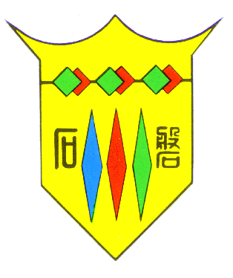
新竹市磐石高中105學年度第一學期輔導中心活動成果報告書
活動  名稱 | 105學年度第一學期  「國七綜合領域協同教學」 | 主辦  單位 | 輔導處
活動  日期 | 106年1月05日(星期四)  下午13：50至下午14:40 | 協同  教師 | 陳明敏老師、何義凡老師
活動  地點 | 國七各班教室 | 參加  人數 | 學生29人、教師2人
活動  目的 | 一、藉由人體九宮格競賽活動，帶領同學們動腦及挑戰體力。  二、搭配技職全攻守冊，引導學生自己設計題目，製作成洞洞樂，讓國七學生經由遊戲方式找答案。  三、與童軍老師協同，帶領並引導遊戲後的檢討，團體討論如何善用團隊及溝通能力完成遊戲挑戰。 | 活動  方式 | 班級跑班宣導
活動  目的 |  | 具體  成效 | 一、學生對遊戲挑戰歷程有興趣，且增進團體動能。  二、學生對技職全攻略手冊內容有更具體的了解與學習。  三、透過洞洞樂遊戲，增進學生學習動力。
活動  照片 | 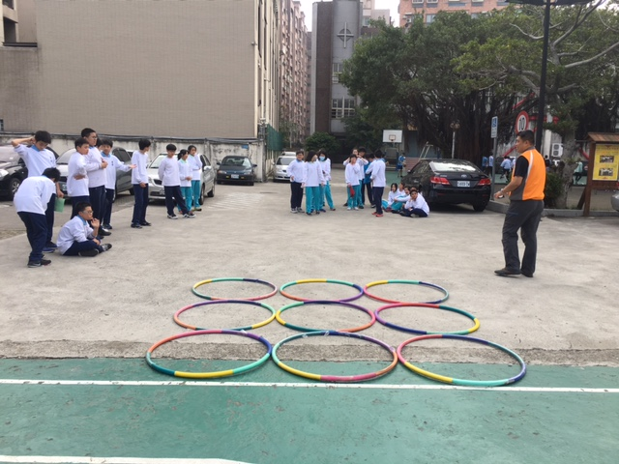 | 活動  照片 | 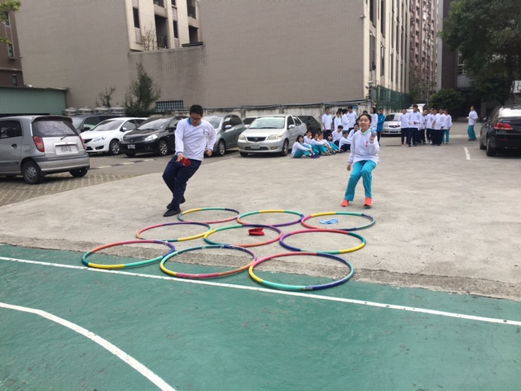
活動  照片 | 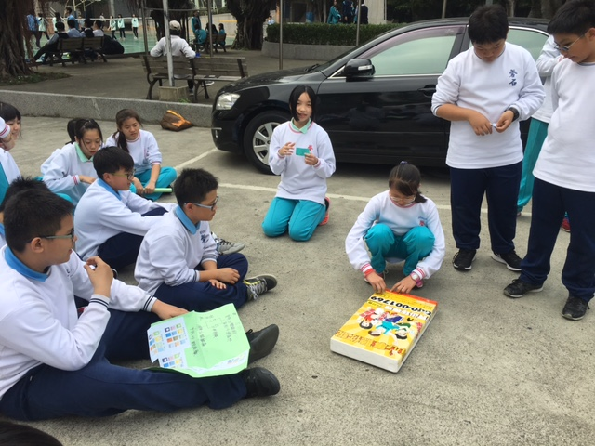 | 活動  照片 | 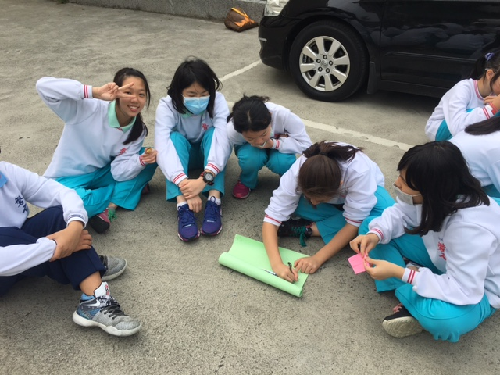
內容 | 世界上只分成兩種人，從事自己喜歡且適合自己工作並藉此生活的人，以及不是那樣過活的人。  年輕人在出社會之前，就應該、也能夠找到自己真正想從事的工作。而且，要從13歲開始，就發掘自己的興趣。  ～村上龍 (2006)工作大未來－從13歲開始迎向世界
活動  照片 | 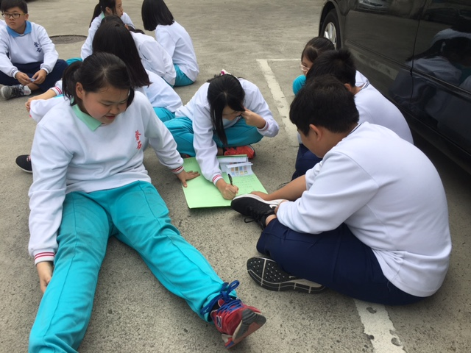 | 活動  照片 | 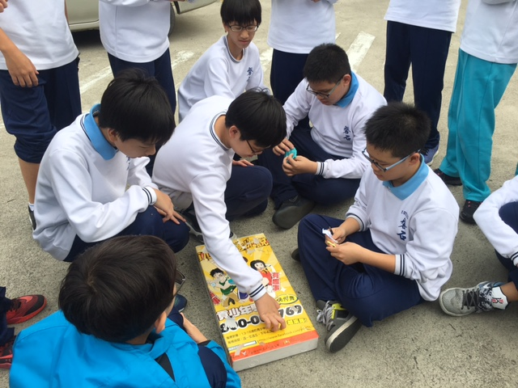
活動  照片 | 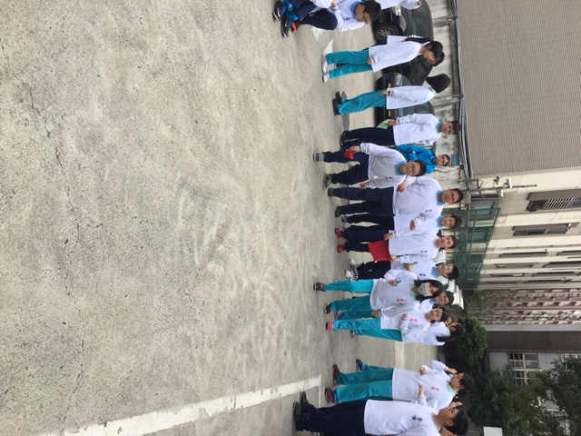 | 活動  照片 | 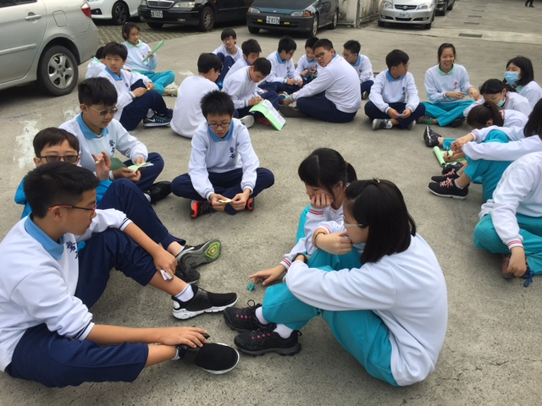
活動  照片 | 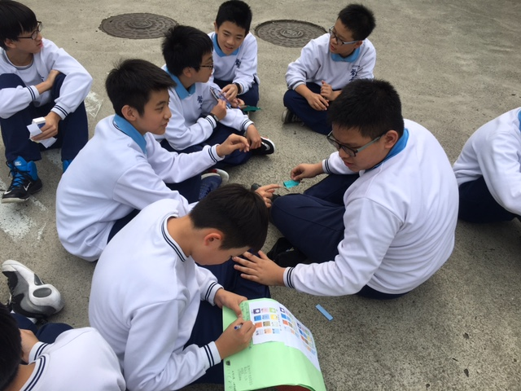 | 活動  照片 | 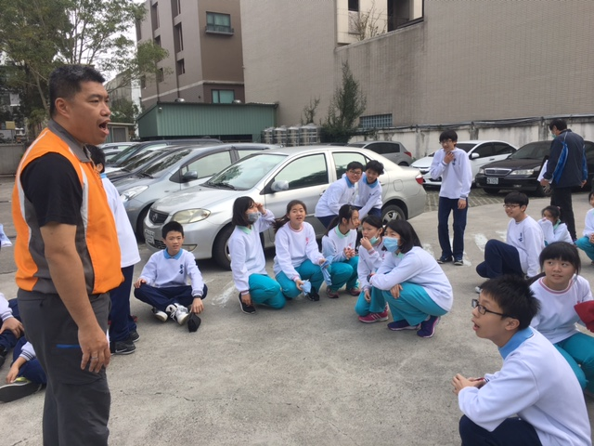
歸檔日期：106年1月05日 歸檔人：輔導教師 陳明敏

